Brukarrettleiing til Programtillegg for Adaptive 3.0 Statistikkmodul

(Stein) Runar Bergheim

Versjon 3.0 • 08.06.2016

Endringslogg

Versjon 1.0: 28.02.2014

* Basis funksjonalitet

Versjon 2.0: 18.03.2015

* Støtte for to nivå av statistikkvariablar i kjeldedata
* Persistent lagring av oppsett for opplasting av data
* Støtte for kombinasjon av krinsid og krinsnamn i same felt
* Støtte for datering i form av år og kvartal i same felt

Versjon 3.0: 08.06.2016

* Førehandsdefinering av variabelhierarki
* Endra til å virke mot Geostat v2.0

Innhald

Innhald 3

1 Oversyn over Programtillegget 4

2 Omgrep & Definisjonar 5

3 Funksjonsreferanse 6

4 Eksempel for å kome igong 15

# Oversyn over Programtillegget

For å gjere det lett å laste inn data i statistikkmodulen til Adaptive er det laga til eitt programtillegg for Excel 2010, 2012 og 2013 som automatiserar prosessen med å «bryte om» ein standard statistikktabell til eitt format som let seg nytte i Adaptive og anten (a) eksportere resultatet til ei CSV-fil eller (b) laste opp resultatet til ein Adaptive 3.0 via Web Services.

Modulen er utvikla i C#.NET og vert distribuert som eitt komprimert arkiv som inneheld ei rekkje filer, mellom anna:

* Avinet.Adaptive.Statistics.ExcelAddIn.vsto
* Avinet.Adaptive.Statistics.ExcelAddIn.dll
* Microsoft.Office.Tools.Common.v4.0.Utilities.dll

For å installere programtillegget på ei datamaskin som allereie har Microsoft Excel 2010 eller nyare installert er det tilstrekkeleg å dobbeltklikke på fila med *.vsto ending. Den vil då bli installert og automatisk kopiere seg sjølv til den naudsynte målmappa.

# Omgrep & Definisjonar

|  |  |
| --- | --- |
| Omgrep | Skildring |
| Statistikkvariabel | Ein definisjon av eitt målbart fenomen som består av eitt variabel namn, ei plassering i eitt hierarki, ei måleeining, ei tidsoppløysing og ein krinstype som variabelen er knytt mot. |
| Krinsnamn | Namn på ein krins, treng ikkje vere unikt |
| Gruppe/region | Eitt ekstra namn som kan leggast til kvar variabel, treng ikkje vere unikt |
| Tidseining | Statistikkvariablar kan lagrast med tre tidsoppløysingar: år, år og kvartal eller år og månad. |
| Måleeining | Statistikkvariablar er knytte til ei måleeining, t.d. tonn, kilo, kubikkmeter, absolutte tal etc. |
| Krinstype | Statistikkvariablar kan vere knytte til ein geografisk krinstype, t.d. ein kommune, eitt fylke eller ein grunnkrins. |
| Krins ID | Dersom statistikkvariablar er knytte til ein geografisk krinstype vil krins Iden fortelje kva krins, t.d. kva kommune data er knytte mot. |
| Verdi | Den numeriske verdien som vert lagra saman med statistikkvariabeldefinisjonen. |

# Funksjonsreferanse

I denne seksjonen av brukarrettleiinga vert dei ulike elementa i brukargrenseflata til programvaretillegget skildra med omsyn til funksjon og virkemåte.

## Verktyline («Ribbon»)

Når ein opnar Excel etter å ha installert programtillegget kjem det til syne ein ny flik på verktylina/bandet øvst på skjermen. Denne fliken har namnet «Adaptive 3.0»

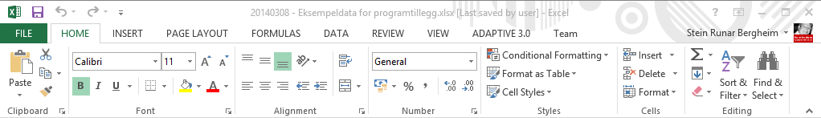

Når ein trykkjer på denne fliken kjem det til syne eitt sett med nye verkty

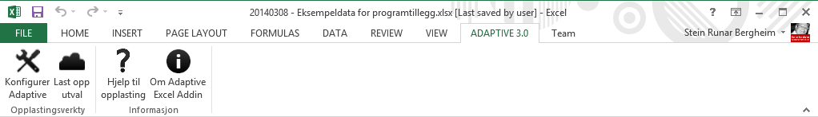

## Konfigurer Adaptive

Denne funksjonen gjer det mogleg å konfigurere kva Adaptive 3.0-instans programtillegget skal arbeide mot.

Når ein gyldig instans er konfigurert vert det lasta ned konfigurasjonsfiler frå denne som inneheld mellom anna tilgjengelege måleeiningar, definerte statistikkvariablar og tilgjengelege datasett.

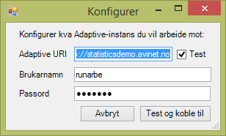

I feltet «Adaptive URI» må du oppgje addressa til den instansen av Adaptive du ynskjer å arbeide mot. For utprøving av modulen kan du nytte verdien «http://statisticsdemo.avinet.no». Når du har oppgjeve denne verdien kan du trykkje «Test og koble til».

## Last opp utval

Dette er den viktigaste funksjonen i programtillegget og gjer det mogleg å handsame eitt utval som er gjort i Excel og «bryte det om» slik at det kan lastast opp til Adaptive anten via Web Services aller via ei CSV-fil.

Før ein trykkjer på denne knappen er det naudsynt gjere eitt utval i det gjeldande Excel-arket. Dette utvalet må vere større enn 1 x 1 reknearkcelle. Fyrste rad *eller* fyrste kolonne *må* innehalde namnet på statistikkvariabelen - verdiane kjem i påfølgjande rader/kolonner.

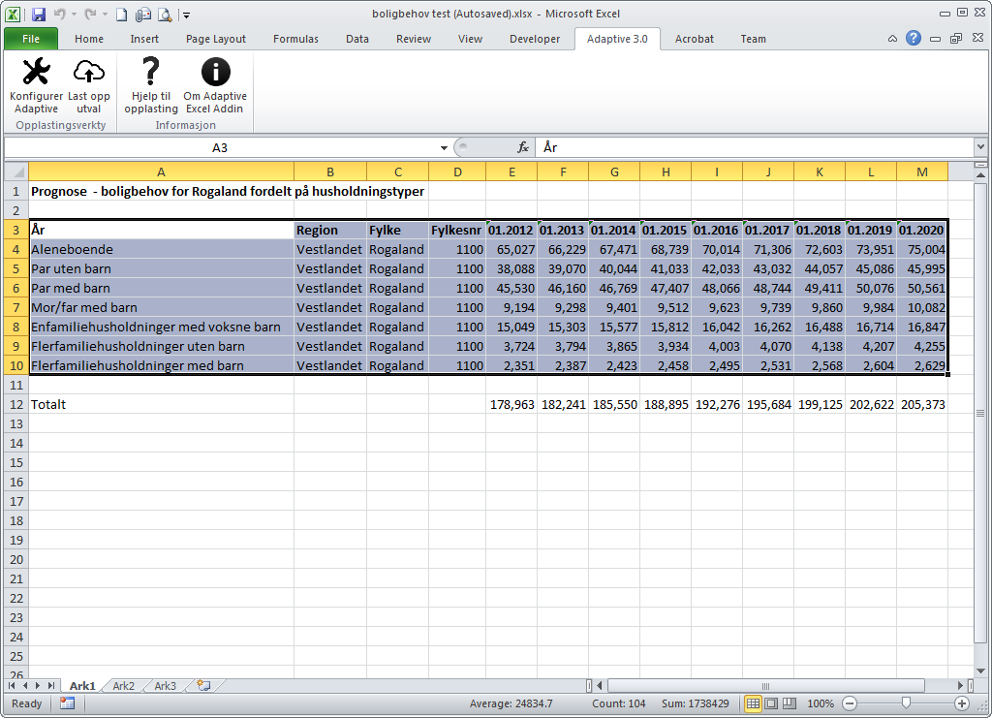

Når utvalet er gjort trykkjer ein på knappen «Last opp utval». Vindauget som er synt nedanfor vil då opne seg og gjere det mogleg å gjere innstillingar for korleis utvalet skal handsamast.

### Menyar og verktyliner

«Last opp tabell» dialogen inneheld ein tekst-meny heilt øvst som berre har ei oppføring - «Fil». Herifrå kan ein oppdaterte konfigurasjonen frå Adaptive – eller ein kan stenge dialogen utan å gjere endringar.

Dernest kjem ei verktyline med knappar og kontrollar:

* Prøv innstillingar
* Lagre som CSV
* Vel eksisterande datasett … Last opp til Adaptive
* Ny statistikkvariabel

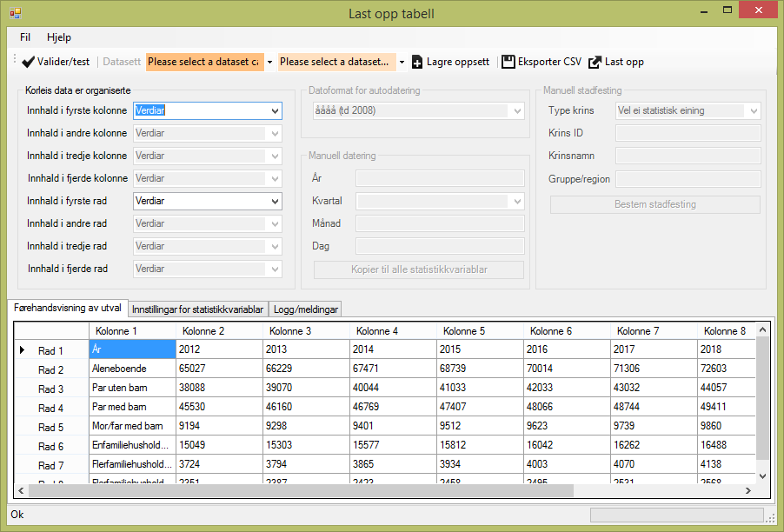

### Korleis data er organiserte

Det fyrste som må gjerast når denne dialogen er starta er å velje korleis data i utvalet er organiserte, t.d. om fyrste rad inneheld datering og fyrste kolonne inneheld statistikkvariablar slik som i eksempelet ovanfor.

Statistisk informasjon er oftast fleir-dimensjonell; verdien representerar ei måling innan ein bestemt statistikkvariabel som er gyldig for ei bestemt tid (datering) og ein bestemt stad (krinsar). Det er såleis vanleg at data i ei 2d-matrise uttrykkjer statistikkvariablar i ein dimensjon og anten tid eller krinsar i den andre.

I dette programtillegget er det teke høgde for inntil fire dimensjonar i kolonner og fire dimensjonar i rader. Dei tilgjengelege dimensjonane ein kan velje mellom er:

* Datering (t.d. «01.01.2014»)
* Grupper/regionar (t.d. «Vestlandet»)
* Krinsid (t.d. «1200», fylkesnummeret til Hordaland)
* Krinsnamn (t.d. «Strand»)
* Krinsid Krinsnamn (båe i eitt felt t.d. «1445 Gloppen»)
* Statistikkvariablar (t.d. «Folketal» - ein vilkårleg streng som fortel kva den målte verdien er)

I tillegg er det mogleg å velje «Verdiar» eller «Ignorer». Når matrisa til dømes berre har ei overskriftsrad og ei overskriftskolonne står dei øvrige tre kolonnene oppførte som «Verdiar». Dersom matrisa har ei rad eller kolonne som ikkje skal vere med i det endelege datasettet kan «Ignorer» nyttast.

Før ein har valt ei kolonne som inneheld statistikkvariablar er det verken mogleg å laste opp eller å lagre handsama data.

### Førehandsvisning av utval

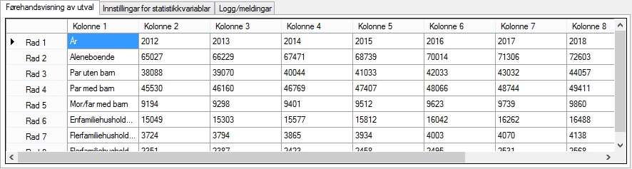

Til hjelp medan ein gjer dei naudsynte innstillingane under «Korleis data er organiserte» er det gjeldande utvalet synt som ein tabell under arkfana «Førehandsvisning av utval» nedst på sida. Her er rader og kolonner nummererte slik at det skal vere lett å sjå kva innhald som høyrer heime i kolonne 1-4 og rad 1-4.

### Innstillingar for statistikkvariablar

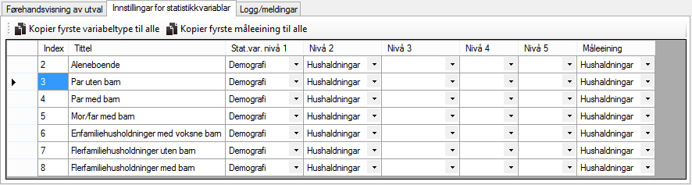

Når ein har valt «Statistikkvariablar» i anten ei rad eller kolonne som synt ovanfor vert arkfana «Innstillingar for statistikkvariablar» aktivert nedst på skjermen. Her vert alle statistikkvariablane lista opp i feltet «Tittel». Den tittelen som er nytta i Excel er ofte kontekstsensitiv og treng ikkje gje meining om den ikkje vert sett i samanheng med namnet på tabellen den tilhøyrer. Såleis er det i Adaptive rom for å lagre statistikkvariablar som eitt hierarki med inntil fem nivå.

Ingen av felta treng vere definerte på føreand – men du kan skrive inn den/dei verdiane det er trong for etterkvart som du kjem over nye datasett med nye variabeltypar som skal lastast opp. Eksisterande variablar er tilgjengelege som nedtrekkslister for kvar celle i tabellen. Dette er meint å gjere det lettare å unngå utilsikta feil i databasen ved at eksisterande skrivemåte til ei kvar tid er tilgjengeleg for referanse. Såleis er det lett å sjå t.d. kva målføre og eintal/fleirtalsformer som har vore nytta tidlegare.

Det som i tillegg måveljast er «måleeining». Det er naudsynt å vite kva som er målt i variabelen slik at det er mogleg å samanlikne data over tid sjølv om dei måtte vere lasta opp i ulike datasett på ulike tidspunkt.

Det er også mogleg å fylle inn år, kvartal, månad og dag i denne matrisa – men desse tidsverdiane vil ikkje bli bli nytta dersom «Datering» er valt som innhald i anten rader eller kolonner.

«Innstillingar for statistikkvariablar» har si eiga verktyline der det er ein funksjon som det er viktig å kjenne til for å bruke programtillegget effektivt

* «Kopier fyrste variabeltype til alle» - kopierar den variabeltypen som er valt for fyrste statistikkvariabelen til alle radene.
* «Kopier fyrste måleeining til alle» - som over, kopierar den måleeininga som er valt for fyrste statistikkvariabelen til alle radene.

Det kan vere verd å merkje at det *ikkje* er tilstrekkjeleg å berre velje ein verdi frå nedtrekksmenyane – ein *må også stadfeste* dette valet ved å flytte fokus til eitt anna felt anten ved å trykkje «tab» eller ved å plassere muspeikaren i eitt anna felt og aktivere dette.

### Manuell datering

Innstillingar for «Manuell datering» vert aktiverte dersom «Statistikkvariablar» *er* valde som innhaldstype i ei rad/kolonne samstundes som «Datering» *ikkje* er det. Her kan ein skrive inn ei datering som vil bli kopiert til alle statistikkvariablar. Til skilnad frå førre funksjonen er det her berre datering som vert kopiert. Verdiar som er valde under felta «Statistikkvariabel» og «Måleeining» vert ikkje påverka av denne funksjonen.

### Datoformat for autodatering

Dersom «Datering» er valt som innhaldstype i ei rad eller kolonne så må det også fastsetjast kva for at dateringa føreligg i. Dette gjerast i innstillingsgruppa «Datoformat for autodatering» oppe i midten av dialogvindauget. Førebels er programtillegget konfigurert for å støtte datoar formatterte som tekst i Excel (*ikkje data formatterte som tidsverdiar*). Det er i utgangspunktet støtte for følgjande datoformat:

* «åååå» Årstal (fire siffer) + punktum
* «ååååkk» Årstal (fire siffer) + «K» + kvartalsnummer (1-4)
* «åååå.mm» Årstal (fire siffer) + punktum+ månad (to siffer)
* «åååå.mm.dd» Årstal (fire siffer) + punktum + månad (to siffer) + punktum+ dag (to siffer)
* «mm.åååå» Månad (to siffer) + punktum år (fire siffer)
* «dd.mm.åååå» Dag (to siffer) + punktum + månad (to siffer) + punktum + år (fire siffer)

I Excel må ei celle som inneheld eitt av dei to siste formata innehalde verdiar som «’01.2008» eller «’01.01.2008». Merk at den innleiande enkeltapostrofen «’» som fortel Excel at dette er eitt tekstfelt – ikkje ein Excel-dato. Programtillegget er ikkje i stand til å tolke ein Excel-dato.

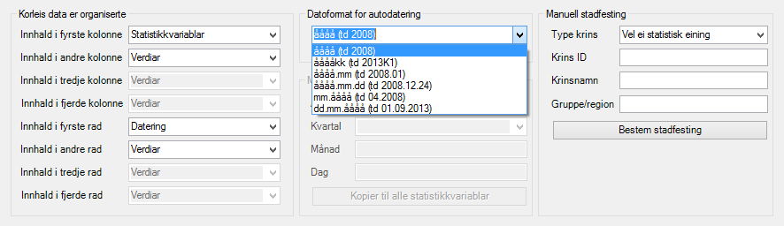

### Manuell stadfesting

Mykje som for «Manuell datering» finst det ei innstillingsgruppe for «Manuell stadfesting». Denne vert aktivert når det er valt at anten ei rad eller kolonne inneheld statistikkvariablar stamstundes som det ikkje er valt «Krinsid» eller «Krinsid Krinsnamn».

For datasett som ikkje inneheld stadfestingsinformasjon – men som likevel naturleg nok gjeld for eitt område/ein stad går det her an å manuelt fylle inn informasjon om krins ID, krinsnamn, gruppe/region som krinsen høyrer heime i her. Denne informasjonen vil bli nytta til å utstyre statistikkvariablane med stadfestingsinformasjon.

### Logg/meldingar

Kvar gong det vert gjort ei endring i innstillingane for «Korleis data er organiserte». «Datoformat for autodatering», «Manuell datering» eller «Manuell stadfesting» vil programtillegget freiste å behandle det utvalet med dei gjeldande innstillingane. Resultatet av dette vil bli synleg under arkfana «Logg/meldingar» nedst i dialogvindauget.

Her kan du finne informasjon som er til nytte når du skal freiste å finne dei rette innstillingane. Til dømes vil innstillingane ovanfor fortelje deg at:

* Merknad: Kan ikkje lese eigenskapen 'Statistikkvariabeltype' frå arkfana 'Innstillingar for statistikkvariablar', nyttar variabelnamnet frå reknearket. (84 tilfelle)
* Feil: Kan ikkje lese eigenskapen 'Måleeining' under arkfana 'Innstillingar for Statistikkvariablar' (84 tilfelle)
* Feil: Kan ikkje lese dato frå feltverdiar. (84 tilfelle)

Talet i parentes etter meldinga fortel kor mange verdiar feilen eller merknaden gjeld. Merknader har ingen konsekvens for opplasting/lagring av data – feil må/bør rettast dersom ein ynskjer å få med seg alle dimensjonane i datagrunnlaget.

### Valider/test

Når du er nøgd med innstillingane dine kan du trykkje på knappen «Prøv innstillingar» på verktylina øvst i dialogvindauget. Programtillegget vil då handsame utvalet med dei gjeldande innstillingane og omsetje dei til eitt CSV-format som vert skrive ut under arkfana «Logg/meldingar».

Her kan du inspisere om fila ser ut slik du hadde tenkt deg – eller om det er naudsynt å gjere endringar før lagring/opplasting.

### Lagre CSV

Når du har prøvd innstillingane og ser at data kjem ut rett kan du lagre dei som ei CSV-fil som du så kan laste opp ved hjelp av nettlesaren. Denne funksjonen er nyttig i tilfelle då ein ikkje har tilgang til Internett men vil førebu tabellar for opplasting.

### Velje datasett og laste opp til Adaptive



I verktylina øvst i vindauget er det ei mørkeoransje nedtrekksliste. I denne kan du velje mellom hovudkategoriar av datasett slik dei er klassifiserte i Adaptive administratoren – eller du kan skrive inn dei fyrste bokstavane i kategorinamnet så vil du sjå matchande oppføringar.

Når du vel ein datasettkategori vil datasetta som høyrer heime til kategorien verta tilgjengelege i den lysare oransje nedtrekkslista til høgre. Her kan du velje eitt eksisterande datasett ved å bla i lista – eller du kan byrje å skrive inn nokre bokstavar – og sjå forslag til datasett som svarar til søkeuttrykket du skreiv inn.

### Lagre og kalle fram att importoppsett



For kvart datasett kan du lagre eitt «oppsett». Kvar gong du skal laste opp data er det mange innstillingar som må gjerast i skjemaet. For å sleppe å skrive inn dei same verdiane kvar gong vert alle verdiar lagra som eitt «oppsett».

Når du vel eitt datasett vil eitt eventuelt eksisterande oppsett for dette datasettet automatisk verte lasta inn.

Kvar gong du eksporterer, lastar opp eller trykkjer på knappen «Lagre oppsett» vert alle oppføringane i skjemaet lagra.

Dersom du har gjort endringar og «rota til» skjemaet men ikkje lagra, eksportert eller lasta opp data i mellomtida kan du hente fram att det sist lagra oppsettet ved å velje datasettet det same datasettet på ny frå den lyseoransje nedtrekkslista.

### Eksportere eller laste opp data



Du har to moglegheiter til å ta ut data frå løysinga anten eksportere til ei tekstfil eller laste opp til Adaptive.

Knappane på verktylina er sjølvforklarande.

«Eksporter CSV» opnar ein fildialog der du kan velje kvar du vil lagre fila på eigen PC.

«Last opp» koplar seg opp til den Adaptiveinstansen som er konfigurert og lastar data inn i det valde datasettet på serveren.

Data vert i båe tilfelle lagra og overførte i teiknsettet UTF-8.

## Hjelp til opplasting

Denne knappen opnar denne hjelpefila som eitt PDF-dokument

## Om Adaptive Excel Add-in

Syner versjonsnummer og informasjon om den gjeldande versjonen av opplastingsmodulen. Dette kan vere nyttig når du skal kontakte brukarstøtte.

# Eksempel for å kome igong

Denne seksjonen av brukarrettleiinga inneheld eksempel på korleis programtillegget kan nyttast til å laste opp vanlege tabelltypar til statistikkløysinga.

## Tabell med berre statisikkvariablar og verdiar

Det fyrste eksempelet tek utgangspunkt i den enklast tenkjelege forma for tabell. Denne inneheld berre to kolonner der den eine inneheld statistikkvariablar og den andre verdiar.

Utvalet må vere frå A3:B4. Vel så Adaptive 3.0-fliken frå Excel-verktylina og klikk «Last opp utval».

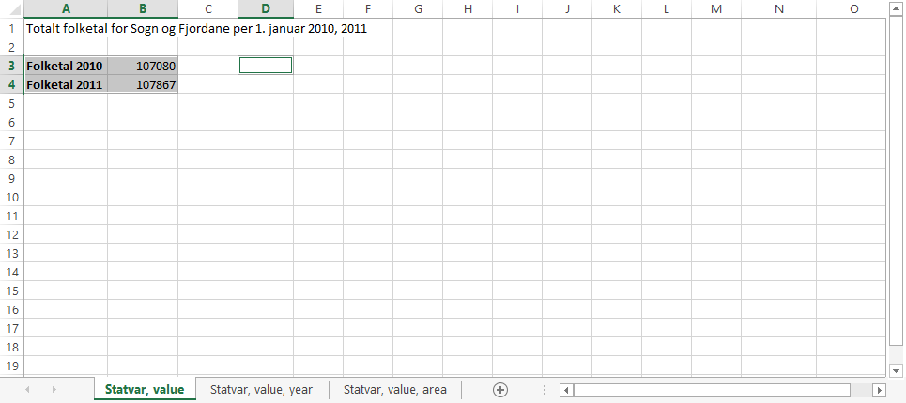

### Innstillingar

Skjermutsnittet nedanfor syner dei vala som må gjerast i «Last opp tabell» dialogen.

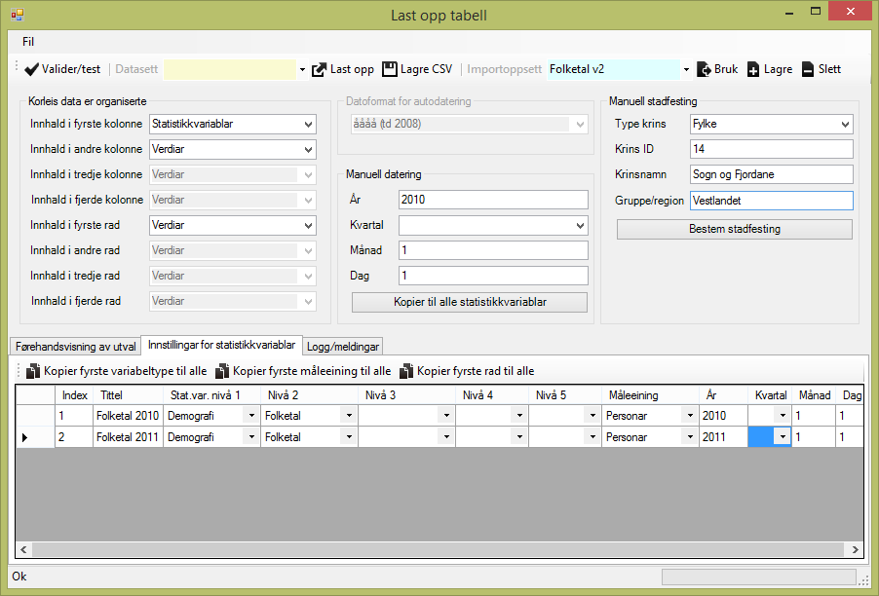

Fyrste kolonne i denne tabellen inneheld statistikvariablar. I innstillingsgruppa «Korleis data er organiserte» må det difor veljast «Statistikkvariablar» under «Innhald i fyrste kolonne».

Ettersom dette datasettet ikkje har verken datering eller stadfesting må båe desse verdiane leggast inn manuelt.

I dette tilfellet er manuell datering ikkje spesielt nyttig ettersom verdiane har ullik dato – men om du vil spare deg eitt klikk eller to kan du fylle inn 2010 under år, 1 under månad og 1 under dag og trykkje på «Kopier dato til alle statistikkvariablar». Du kan så justere årstalet for den andre oppføringa under arkfana «Innstillingar for statistikkvariablar».

Alle verdiane gjeld imidlertid for eitt bestemt fylke – i dette tilfellet Sogn og Fjordane. Du kan velje «Type krins» – men førebels har dette ikkje noko føre seg ettersom dette allereie er fastsett for datasettet du lastar opp verdiar til. I feltet «Krins ID» oppgje «14» som er fylkesnummeret til Sogn og Fjordane. I feltet «Krinsnamn» oppgje namnet på fylket og i feltet «Gruppe/region» oppgje «Vestlandet» som eitt eksempel på eitt område Sogn og Fjordane er ein del av.

Du må no gå til arkfana «Innstillingar for statistikkvariablar» nede i dialogvindauget. Her må du fastsetje kva type variablar det dreiar seg om (ikkje obligatorisk), kva måleeining som er nytta for kvar variabel samt at du har høve til å justere år/kvartal/månad/dag.

Vel fyrst «Demografi > Folketal > Totalt» under feltet «Statistikkvariabeltype». Flytt deg til neste felt med tabulatortasten for å stadfeste verdien. Hugs at om du vert ståande i feltet så vil programtillegget ikkje fange opp at du har endra verdien.

Vel så «Personar» under feltet «Måleeining». Det same gjeld også her. Flytt deg til neste felt.

Når du har gjort dette kan du trykkje på knappen «Kopier fyrste rad til alle» på verktylina over tabellen. Denne knappen gjer nett det det høyrest ut som om den gjer og det einaste du no treng gjere før du er ferdig er å endre verdien i feltet «År» for andre rada til «2011».

### Resultat

Trykk no på «Prøv innstillingar» på verktylina øvst i dialogvindauget og sjå resultatet ditt. Dersom du ser det same som i skjermsnittet nedanfor kan du trygt lagre dataene ved å trykkje på knappen «Lagre som CSV» og laste dei opp til Adaptive via nettlesaren.

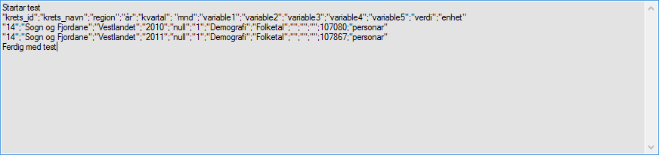

## Tabell med statistikkvariablar, verdiar og tid

Det er ein tabell der statistikkvariablane førekjem i fyrste kolonne medan fyrste rad inneheld årstal som verdiane er gyldige for.

Utvalet må dekke cellene frå A3:J10 – så kan du velje «Adaptive 3.0»-fliken på verktylina og klikke «Last opp utval».

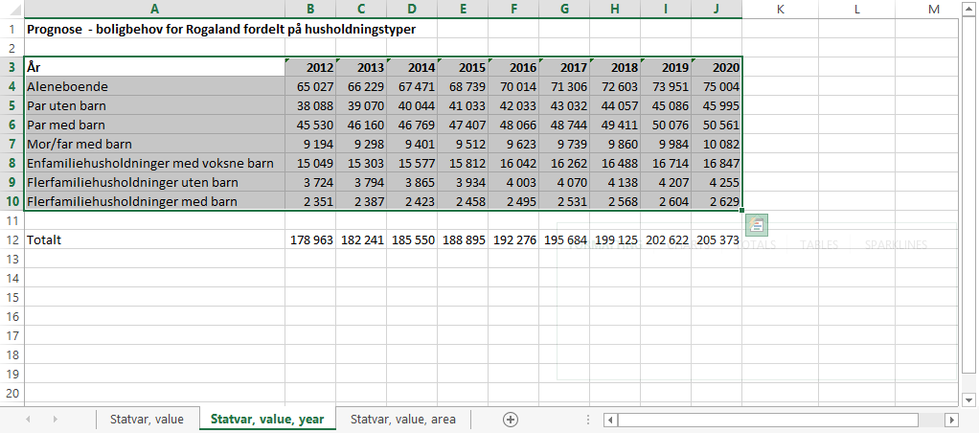

### Innstillingar

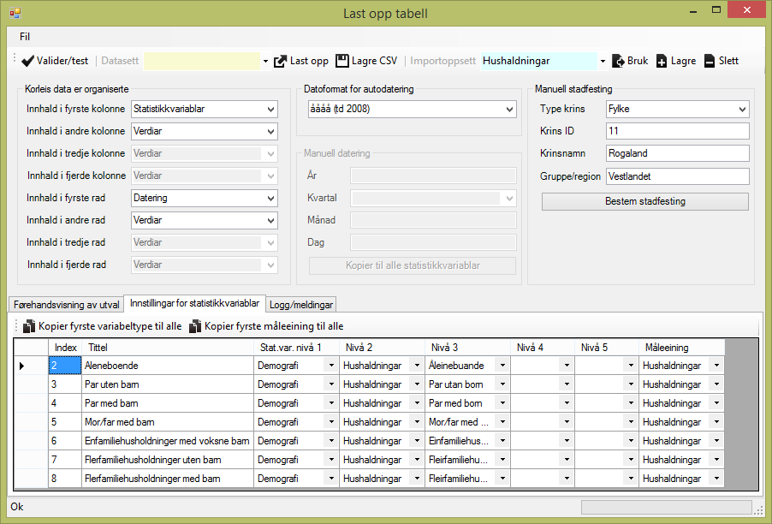

For å handtere dette utvalet er det naudsynt fyrst å velje «Statistikkvariablar» i feltet «Innhald i fyrste kolonne».

Detter må du velje «Datering» i feltet «Innhald i fyrste rad». Du ser då at innstillingsgruppa «Datoformat for autodatering» vert aktiv. Standardvalet her er «åååå (td 2008)» og treng ikkje endrast. Verdiane i fyrste rada er firesifra årstal og stemmer overeins med dette valet.

Desse dataene gjeld for Rogaland fylke men det framgår ikkje av verken rader eller kolonner. For å få med denne informasjonen er det naudsynt å nytte innstillingsgruppa for «Manuell stadfesting».

Oppgje «11», fylkesnummeret til Rogaland, i feltet «Krins ID», oppgje «Rogaland» i feltet «Krinsnamn» og oppgje «Vestlandet» i feltet «Gruppe/region» som eitt eksempel på eitt større område som Rogaland er ein del av.

Du kan no gå til arkfana «Innstillingar for statistikkvariablar» for å gjere dei øvrige innstillingane før du er ferdig.

For kvar rad i tabellen, oppgje rett «Variabeltype». Fyrste rad skal ha verdien «Hushaldningar > Åleinebuande». Dette er relativt intuitivt. Om du ikkje oppgjev noko variabeltype vert statistikkvariablane lagra med det namnet frå Excel-tabellen.

For kvar rad i tabellen må du også oppgje rett måleeining, i feltet «Måleeining». For dette datasettet er det snakk om hushaldningar, nytt difor eininga «Hushaldningar» frå nedtrekksmenyen. Du kan nytte funksjonen «Kopier fyrste måleeining til alle» for å sleppe å velje måleeining for kvar rad i tabellen.

Datering treng du ikkje uroe deg om her ettersom årstal vert lesne frå fyrste rada. Verdiane som er oppgjevne i skjermutsnittet ovanfor har såleis ingen innverknad.

### Resultat

Trykk no på «Prøv innstillingar» på verktylina øvst i dialogvindauget og sjå resultatet ditt. Dersom du ser det same som i skjermsnittet nedanfor kan du trygt lagre dataene ved å trykkje på knappen «Lagre som CSV» og laste dei opp til Adaptive via nettlesaren.

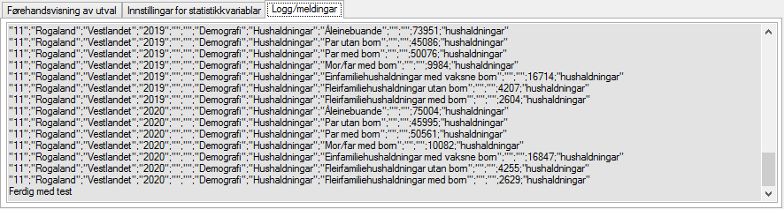

## Tabell med statistikkvariablar, verdiar og kretsar

Denne tabellen har statistikkvariablar i fyrste rad, krets IDar i fyrste kolonne og kretsnamn i andre kolonne. Kompleksiteten er såleis litt større enn for dei føregåande eksempla men framleis relativt enkelt.

Utvalet må dekke reknearkcellene frå A3:M22. Gå så til verktylina «Adaptive 3.0» og vel «Last opp utval».

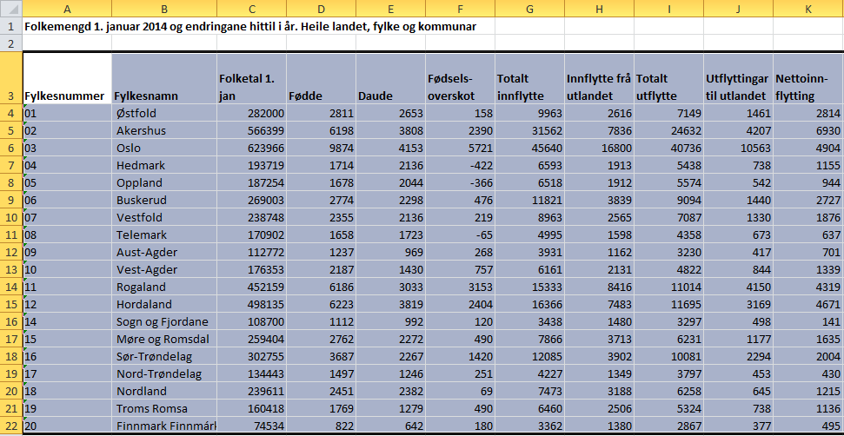

### Innstillingar

Skjermsnittet nedanfor syner dei rette innstillingane for denne tabellen:

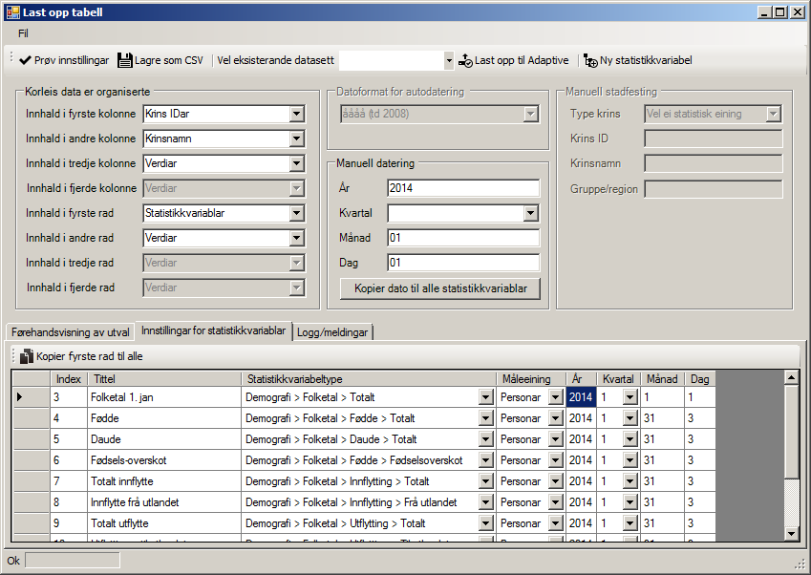

I feltet «Innhald i fyrste kolonne» må du velje «Krins IDar»

I feltet «Innhald i andre kolonne» må du velje «Krinsnamn»

I feltet «Innhald i fyrste rad» må du velje «Statistikkvariablar»

Denne tabellen inneheld stadfesting – men ikkje tidfesting – det er difor naudsynt å oppgje tid manuelt i innstillingsgruppa «Manuell datering». Statistikkvariablane i denne tabellen har litt ulike datering så det er naudsynt å gjere endringar etterpå – men for å redusere arbeidet kan du fylle inn «2014» i feltet «År», «1» i feltet «Månad» og «1» i feltet «Dag». Trykk så på «Kopier til alle statistikkvariablar».

Det er no naudsynt å gjere innstillingar for kvar statistikkvariabel under arkfana «Innstillingar for statistikkvariablar».

I feltet «Måleeining» oppgje «Personar», hugs å trykkje på tabulatortasten for å stadfeste valet. Trykk så på «Kopier fyrste måleeining til alle» for å sleppe å gjere det same valet for alle radene.

I feltet «Statistikkvariabeltype» må du/kan du velje korresponderande statistikkvariabeltype frå dei predefinerte typane. Om du ikkje gjer dette vil verdien frå reknearket bli nytta i staden. Dette kan redigerast seinare i Adaptive.

Dei to siste statistikkvariablane, dei med indeks 12 og 13 gjeld ikkje per 1.1 men gjeld for fyrste kvartal. Du må såleis her redigere verdiane manuelt – og nok ein gong – hugse å stadfeste endringa ved å flytte deg til neste felt med «tab» knappen.

### Resultat

Trykk no på «Prøv innstillingar» på verktylina øvst i dialogvindauget og sjå resultatet ditt. Dersom du ser det same som i skjermsnittet nedanfor kan du trygt lagre dataene ved å trykkje på knappen «Lagre som CSV» og laste dei opp til Adaptive via nettlesaren.

